7.4 分数与分数相乘导学案
日期： 班级： 姓名： 组别： 自我评价： 教师评价：
【学习目标】
1.理解分数与分数相乘的意义，掌握分数与分数相乘的计算方法，能正确进行分数与分数的乘法计算（含先约分再计算）。
2.能结合教材例题，运用分数与分数相乘解决简单实际问题，理清数量关系，掌握解题思路。
3.培养严谨的计算习惯，体会分数乘法在生活中的应用价值，提升基础运算能力。
【学习重点、难点】
1.掌握分数与分数相乘的计算方法，能正确进行计算（重点掌握先约分再计算的技巧）。
2.理解分数与分数相乘的实际意义，明确“求一个数的几分之几是多少”用乘法计算的道理。
【基础部分】
温故知新
1.计算下列分数与整数的乘法（直接写出得数）：
$\frac{2}{3}×6$ = $5×\frac{3}{10}$ = $\frac{4}{9}×3$ =
$\frac{7}{8}×4$ = $9×\frac{1}{3}$ = $\frac{5}{6}×12$ =
自主探究
2.读教材例题4：涂色部分都表示一张纸的$\frac{1}{2}$，斜线部分各占$\frac{1}{2}$的几分之几？各是这张纸的几分之几？
分析与解答：左图斜线部分占$\frac{1}{2}$的（ ），右图中斜线部分占$\frac{1}{2}$的（ ）。
求各是这张纸的几分之几，其实是求（ ）和（ ），应该用（ ）运算。
左图中斜线部分占$\frac{1}{2}$的$\frac{1}{4}$，右图中斜线部分占$\frac{1}{2}$的$\frac{3}{4}$，求这两部分各是这张纸的几分之几？列出算式并看图写出结果。

【要点部分】
- 解读教材例题5:根据乘法算式在图中画斜线表示计算结果，再填空。
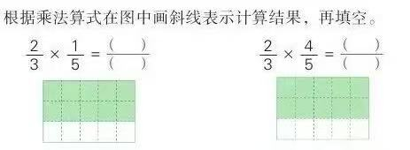
发现：分数和分数相乘，用分子相乘的积作（ ），分母相乘的积作（ ）。
- 试一试
$\frac{1}{4}×\frac{2}{3}=\frac{（ ）×（ ）}{（ ）×（ ）}=$ $\frac{8}{9}×\frac{3}{4}=\frac{（ ）×（ ）}{（ ）×（ ）}=$
$\frac{2}{11}×3=\frac{（ ）×（ ）}{（ ）×（ ）}=$ $4×\frac{5}{6}=\frac{（ ）×（ ）}{（ ）×（ ）}=$
【拓展部分】
5.一台拖拉机每小时耕地$\frac{1}{2}$公顷，$\frac{1}{3}$小时耕地多少公顷？$\frac{2}{3}$小时耕地多少公顷？（先在图中表示出来，再列式计算）★
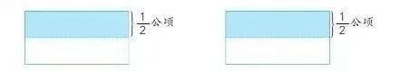
【目标检测】
1.计算
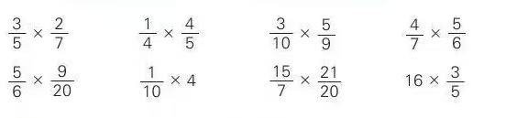
2.下面的计算对吗？把不对的改正。
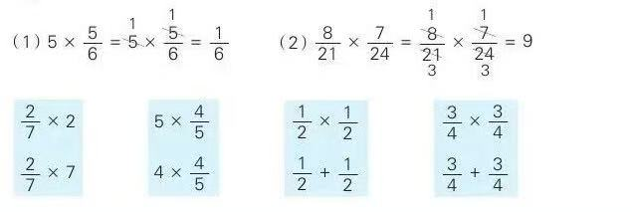

3.算一算，比一比。

4.一辆汽车行驶1千米耗油$\frac{1}{12}$升。照这样计算，行驶$\frac{4}{5}$千米耗油多少升？行驶50千米呢？

